EB儿童理疗健康操
下面的介绍对于有RDEB孩子的家庭非常有用。

运动的重要性
多数人每天会对关节做充分的活动，只有受伤时才不运动，而EB患者由于关节附近经常多发水疱（结疤）从而妨碍了他们充分活动。因此，他们的关节越来越僵硬。所以关节的活动对帮助他们避免丧失运动能力非常重要
我们总会尽量保护自己所爱的人。EB孩子的父母很难避免把孩子包在棉衣里阻止他们乱爬的举动。但是，活动对于这些孩子非常重要。为了未来一生的生活，他们需要保持关节的灵活性。

婴儿
可以让婴儿趴着玩（可以趴着玩，不能趴着睡）。这个姿势可以让他们学习活动，有助于预防髋关节和膝盖变紧。

挛缩
由于关节部位存在疤痕，肌肉和关节周围的其他软组织会变短，永久性的减小关节的活动范围。长此以往，情况会逐渐恶化使某些活动难于完成甚至无法完成。
如果你注意到孩子某个关节不能充分活动，鼓励他尽量去活动到关节的极限，并坚持不懈的重复，每次都尽量伸展。如果这些举措开始的早，他将很有可能恢复正常，避免越来越僵硬。

行走
让你的孩子不要顾虑脚上的水疱，每天坚持行走一段路非常重要（在他学会走路之后）。当他们感到疼痛时，鼓励他们独自扶着小自行车车或别的活动玩具来帮助行走。

游泳
这是很有趣的活动。鼓励你的孩子参加这种活动，可以给他一个与其他人平等竞争的机会。记着带足够的护肤露在游泳以后用。

什么时候活动
发现任何轻微的僵硬时就应该开始练习了。如果已经发生僵硬，那最好每天锻炼多次，如果一切发育正常，那么让孩子自由活动就可以了。

哪种活动最重要
- 应该鼓励所有的EB儿童每天趴一会儿。
- 嘴部锻炼对RDEB患者有好处。多数RDEB患者的嘴有些紧。锻炼应该在每天护理牙齿的时候做。
- 手的活动应该立即开始。

健康操

髋关节
髋关节僵直，特别是经常坐着的小孩儿。推荐每天俯卧帮助关节延伸。
趴着，向后抬高右腿。左腿重复动作。
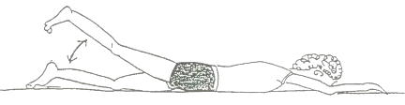
或者
这个练习也可以站着做。可以扶着椅子或其他工具，如图所示。
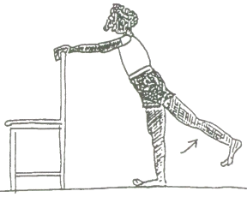

膝盖
膝盖也可能会丧失灵活性，如果弯的时间太长就可能无法伸直。俯卧也可以预防膝盖僵硬。
躺下，收紧肌肉，脚尖向上用力并默数5下。
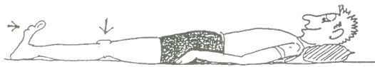
然后，把一条腿的膝盖伸直并绷紧，抬高，再慢慢放下。换另一条腿重复。（不要双腿一起抬起，那会导致背部受伤）
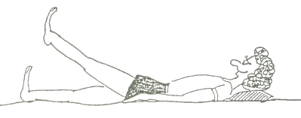
或者
坐在椅子上伸直一条腿，数到5再放下，另一条腿重复动作。确定椅子有靠背，并且你的孩子没有往后仰身（用手握住椅子的前部可以防止）
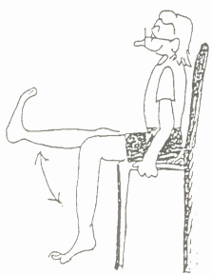
然后，躺下，弯曲右膝使脚后跟尽量靠近臀部。左腿重复动作。 如果小孩儿不能平躺，这个练习也可以侧躺着做。
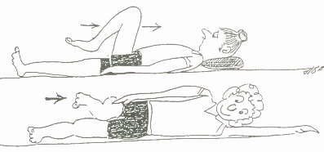

嘴
很多RDEB的孩子嘴巴不能充分张开，舌头的活动范围也可能变小。这给牙齿护理带来了困难。把这个练习和每天的刷牙一起完成很重要（刷牙是基本要求）。
把舌头向外尽量远的伸，然后上下左右活动舌头。
然后，嘴往两边伸展，越开越好（说“咦~”）。如果孩子已经懂事儿，可以自己用手指轻轻的往外拉嘴角。
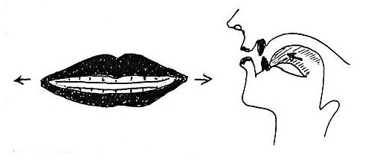
然后，张大嘴，尽可能的摆出一个“O”的形状（说“啊~”）。
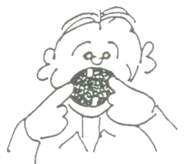
如果孩子的嘴唇破裂，在练习前前用水润湿或涂抹一些唇膏。

脖子
这些练习可以防止脖子僵硬。
保持肩部向前，转动头部向右到不能继续，然后向左转。
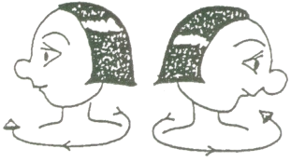
然后，朝前看，把左耳向左肩靠近，再右耳向右肩靠。
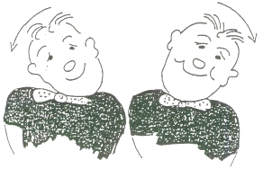
然后，抬头向上看天花板，再低头向下看地板
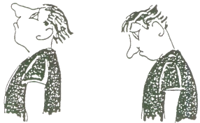

肩部
由于衣服经常摩出水疱，敷料又很难保持固定，小孩儿经常不愿意把胳膊伸到头顶以上，以避免衣服的牵扯。这样会导致永久性的关节紧。当小孩儿的活动减少时我们要鼓励他们做以下肩部操来进行活动。
首先伸直两臂与肩部平行，然后举起来再放下。
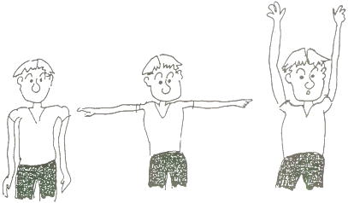
然后，向前伸直两臂，再举起过头，保持胳膊不弯曲
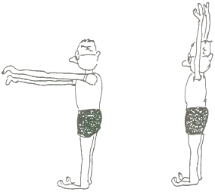

肘部
肘部也可能会难以伸直，或是手掌不能翻转向上。
弯曲肘部并触摸肩膀，然后手心向上伸直手臂。检查手掌是否可以上下旋转
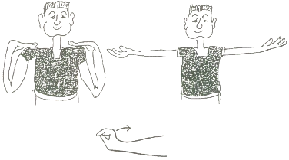

手
RDEB 患者的手指关节和手特别容易出问题。 经常检查看你的孩子是否每根手指都能完全伸直，把手平放在桌面上就行。如果手指有一点儿弯曲或者已经弯曲，请开始每天的练习。当弯曲发生后，位于手指间的指蹼会慢慢向指尖生长，这个练习无法阻止指蹼的生长，不过敷料和分手指包扎会有一些帮助。
把手指分开，并完全伸直手指。在一个平面上确认手指完全伸直。
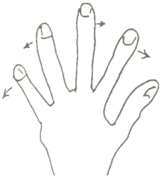

脚
脚上起疱将使你的孩子不愿意行走。脚趾上的绷带不要绑的太紧，这样才能让脚趾正常生长。请确认你的孩子没有为了避免踩到有疱的地方而习惯性用脚跟或脚尖儿走路，从而导致脚踝僵硬。如果发现有一些发紧，以下练习会有所帮助。
抬起脚跟，然后放下。
摘自 EB info world：http://www.ebinfoworld.com/therapy.htm
翻译：嘟嘟妈，2007年12月。修改：周迎春，2012年8月

